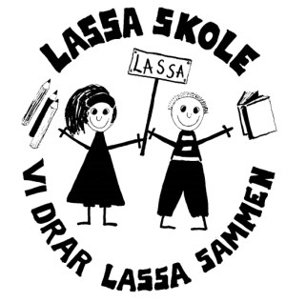 | Ukeplan for 3. trinn  Uke 48 og 49.  25.november - 6. desember | 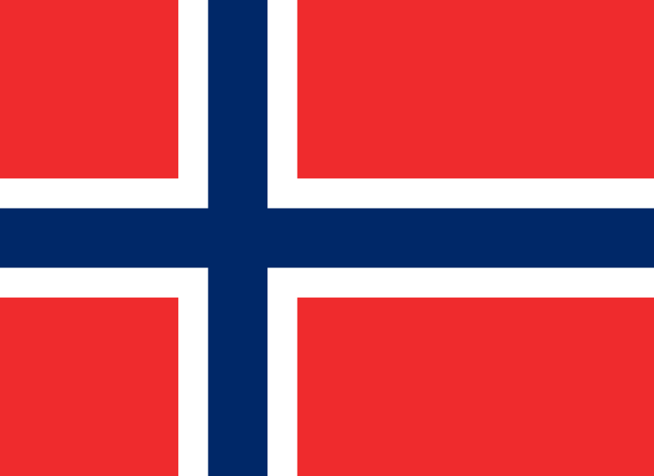  Bursdager i november:  1. Gabriel  1. Lill  2. Ole  2. Endre  11.Tobias  18.Christian  18.Isak  19.Silje  25. Magrethe
Fag | Læringsmål
Norsk | Jeg samhandle med andre gjennom dramatisering.  Jeg kan variere stemmebruk og intonasjon i framføring av tekster.  Jeg kan strukturere tekster med overskrift, innledning, hoveddel og avslutning.
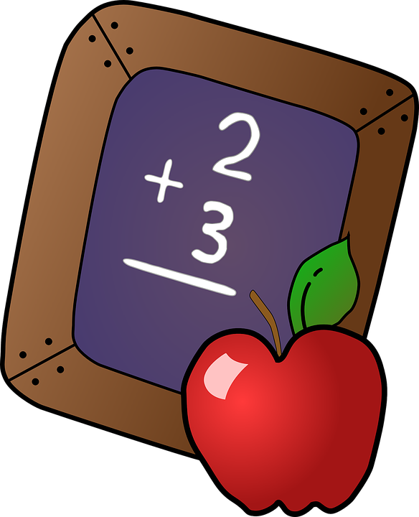  Matematikk | Jeg kan beskrive noen geometriske figurer.
Engelsk | Jeg kan kjenne igjen flere typer grønnsaker på engelsk.
Naturfag | Jeg kan noe om tidsforskjeller og tidssoner.  Jeg vet at det er forskjellig tid i ulike land og at verden er inndelt i tidssoner.
KRLE | Jeg hva humanismen er.  Jeg vet noen seremonier som humanistene har.
Sosial kompetanse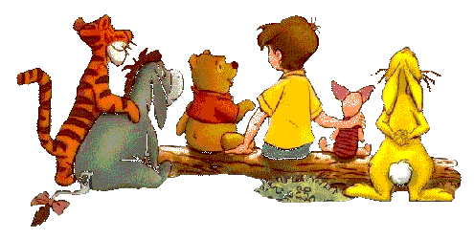 | Jeg snakker fint til andre og inkluderer.
Danning | Vi snakker med respekt.  - Med munnen og kroppen.  - Til og om hverandre.

Mandag | Tirsdag | Onsdag | Torsdag | Fredag
norsk  matte  engelsk  KRLE | norsk  matte  NSM | norsk  matte  Sos. komp  uteskole | norsk  matte  musikk  k&h | norsk  matte  gym  engelsk  KRLE

Lekseplan for ukene 48 og 49.
48 | Norsk leselekse:  Les s. 48-49 i Zeppelin boken + les 15 min hver dag i egen bok.  Øv godt på julesangene som ligger på classroom.  Husk at mengdetrening er meget viktig for å øke leseforståelse, lesehastighet, ordforråd og leseglede! Vi oppfordrer også til å bruke “lesefingeren”.
Norsk skrivelekse:
Skriv et vers fra en av julesangene vi øver på i lekseboken din.

Matematikk:
Gul: Ark 1, 2 og 3 + 20 min MSØ
Grønn: Ark 1,2,3 og 4 + 20 min MSØ
Ukens øveord:
kopp troll foss hopp
 | Engelsk: Se eget ark.
49 | Norsk leselekse:  Gul:Les s. 50-52 i Zeppelin boken din + les 15 min i egen bok.  Grønn: Les s. 50-52 og 130-132 i Zeppelin boken + les 15 min i egen bok.  Husk at mengdetrening er meget viktig for å øke leseforståelse, lesehastighet, ordforråd og leseglede! Vi oppfordrer også til å bruke “lesefingeren”.
Norsk skrivelekse:
Vi øve på å skrive fint!
Gjør sidene i hefte som du har fått utdelt. Skriv så fint du kan.

Matematikk:
Gul: 1, 2 og 3 + 20 min MSØ.
Grønn: 1, 2,3 og 4 + 20 min MSØ
Ukens øveord:
klokke vott sopp loppe
 | Engelsk: Se eget ark.

Informasjon til hjemmet
- Tusen takk til alle som har bidratt med premier til trekning av leselodd!
- Omvendt julekalender: Den grønne konvolutten leveres innen fredag 30.november. Tusen takk for bidraget til Hei verden!
- Juleforestillingen “Julerevy ” spilles følgende datoer for foreldre/foresatte:
3A: 10.desember kl 09 og 3B: 11.desember kl 09. Fint om dere hjemme hjelper til med å finne kostymer ( nisseklær) som de trenger. Mer info kommer på neste ukeplan.
- Foreldreundersøkelse. Husk å svar på foreldreundersøkelse. Frist for dette er 2. desember.
- Pennal. Alle elever MÅ ha blyant og visk med seg hver dag!
- Chromebook. Husk fulladet chromebook hver dag!
- Skretting cup. Vi skal i storhallen onsdag 27. november ca. 11-13. Elevene må ha på seg gymtøy og ha med seg innesko denne dagen!

